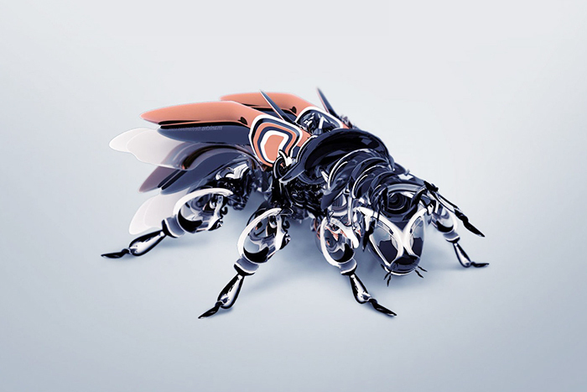

Гуманитарная миссия: 10 способов мирного применения дронов

Беспилотные летательные аппараты или дроны — это такой же признак времени, как смартфон, твиттер или Большой адронный коллайдер. Дроны навсегда попали в историю после ликвидации Усамы бен Ладена, но сегодня их образ ассасинов из будущего постепенно растворяется в повседневности. Предприниматели и ученые осваивают военные технологии и используют их силу для созидания и развлечений. Проект «Новый век» разбирается, как превратить робота-убийцу в ученого, фермера, фотографа, курьера или игрушку — 10 способов мирного применения дронов.

Дрон-патрульный
Дроны мигрируют с поля боя в мирную жизнь постепенно, меняя квалификацию военных на защитников общественного порядка. Вопрос о том, стоит ли всерьез рассуждать о дроне, как о помощнике правоохранительных органов, часто возникает на фоне очередного теракта, подрывающего общественную безопасность. Но пока беспилотные роботы не добрались до городской полиции, они покоряют небо там, где никто не будет ставить вопросы об этике и личном пространстве — на открытых территориях. Например, в США пограничники, до этого вынужденные патрулировать всю мексиканскую границу вручную, теперь запускают туда технику. Не исключение и Карибский бассейн с внушительным потоком нелегальных мигрантов и контрабанды. Изучая определенные алгоритмы передвижения людей, машин и любых других движущихся объектов, запрограммированные дроны могут дать свою оценку подозрительности поведения. Подобная функция интересует не только пограничные службы — всемирный фонд дикой природы в 2012 году получил грант от Googleна 5 миллионов долларов в рамках премии Global Impact Award. Фонд надеется разработать систему, по которой будет отслеживать действия браконьеров.

Дрон-фотограф
Но все же главной мирной квалификацией дронов стала аэрофотосъемка.Там, где раньше приходилось поднимать в небо вертолет или самолет, теперь можно использовать беспилотники. Сегодня Motion Picture Association of America всячески лоббирует законопроект, разрешающий проведение съемок с помощью дроном. National Geographic благодаря наземным управляемым роботам с колесами вместо крыльев проводит успешные съемки диких животных в естественной среде обитания. Cпроснадрона-фотографа растет и на меньших ранках. Storm Drone 6 — шестимоторный видеооператор, позиционируется как одинаково эффективная модель для развлечений и профессиональной съемки. Благодаря тому, что в Storm Factory долго возились с балансировкой пропеллеров, устройство полностью перестало вибрировать во время полета. К Storm Drone 6 можно подсоединить практически любую камеру, а стоит он всего 658 долларов.
Другая популярная потребительская модель, DJI Phantom, служит тем же целям, но при этом еще и выглядит как «Ева» из мультка «В.А.Л.Л.И». Phatom снабжен кучей приятных дополнительных функций вроде защиты от электростатических разрядов, системой авто-возвращения и ориентирования на местности. Он развивает скорость до 10 метров в секунду, снимает 10-15 минут видео, а стоит $680 долларов. Все производители в один голос вспоминают о диких древних временах, когда для съемок такого уровня нужен был вертолет. Дрон же, благодаря размерам, со временем может заменить не только летающую технику, но и рельсы с кранами.

Дрон-курьер
Пока что все попытки заставить дрона приносить реальную пользу в сфере обслуживания больше похожи на рекламный трюк. Хотя наличия практической пользы это никак не отрицает. На музыкальном фестивале Oppikoppi популярностью пользовался так называемый пивной дрон. Находясь в палатке, посетитель фестиваля мог достать телефон и сделать заказ. Квадрокоптер доставлял пиво, руководствуясь GPS-навигатором. В лондонском суши-баре YO! Sushi работает специальный оператор, управляющий дроном-официантом с прикрепленным подносом — потенциально пугающая перспектива для подрабатывающих студентов. В шанхайской компании Incake пошли еще дальше, замахнувшись на создание премиум-службы доставки тортов. Всю дорогу дрона сопровождает едущий следом автомобиль с оператором на переднем сидении, и неважно, что доставка просто машиной была бы продуктивнее. Эффектность момента это полностью компенсирует.
В Дунгуане — другом китайском городе, дроны появились на улицах внезапно и гораздо более организованно. Компании SF Express повезло чуть больше остальных. Она, в отличие от Incake, получила от местной полиции зеленый свет на курьерские доставки, чем активно пользуется. Каждый «летун» с восемью пропеллерами может переносить посылки весом до трех килограмм. Для городов с дорожными осложнениями и кучей небоскребов дроны-курьеры — весьма своевременная находка.

Дрон-гражданский активист
Интересное применение дрона продемонстрировала Пиратская партия Германии. Во время выступления Ангелы Меркель активисты запустили любительский квадрокоптер, который мешал выступлению канцлера. Политический активисты хотели показать, каково это — всегда находиться под прицелом. Таким образом, постоянно расширяющееся использование дронов правительственными организациями породило новый жанр гражданского протеста. По иронии судьбы, главный герой этого протеста — по совместительству и его главная причина. Достаточно вспомнить плакат на улицах Нью-Йорка, где изображена семья, убегающая от беспилотника. Внизу красуется слоган: «Дроны NYPD. Защита, когда ты меньше всего ее ожидаешь».
Дроны могут приносить общественную пользу не только в виде партизанских перфомансов. В Пенсильвании, например, организация защиты животных SHARKс их помощью выслеживала живодеров, отстреливающих голубей. А в Техасе любительский дрон разоблачил мясокомбинат, сливающий свиную кровь в местный пруд. Правда, и в том, и в другом случае дальше дело не зашло: в Пенсильвании по одному из дронов принялись банально палить, а в Техасе выдали запрет на фотографирование частных объектов.

Дрон-строитель
Обучаясь таскать более тяжелые грузы, не будучи при этом связанным никакими проводами, квадрокоптеры неплохо справляются с первыми строительными задачами. По крайней мере, так показалось во время эксперимента Flight Assembled Architecture в Цюрихе. Да, это была всего лишь эффектная инсталляция, но в ее ходе несколько четырехпропеллерных аппаратов по кирпичику собрали модель башни неправильной формы, созданную Маркусом Вайбелем. Запрограммированные дроны одновременно летали по залу, поднимая строительные блоки, и опуская их в шахматном порядке с ювелирной точностью. В корне эксперимента лежит, пожалуй, даже слишком идеалистичная задумка так называемой вертикальной деревни. Предполагаемая высота постройки — 600 метров, а вместительность — 30000 жителей. И пускай инсталляция Вайбеля — лишь прототип в масштабе 1:100, он уверяет, что все необходимые параметры, такие как калибровка ориентации на местности, время перемещения, считывание чертежей), вполне реально запрограммировать. В 21 веке строительство до сих пор остается одной из самых опасных профессий. Только в 2012 году в США было зарегистрировано больше 4 тысяч фатальных случаев, и внедрение дронов в эту сферу может в прямом смысле спасти не одну жизнь.

Дрон-помощник
«Черной работой» разработки навигационных способностей роботов не ограничиваются. Эксперименты с дронами стали научным трендом последнего времени, отчасти благодаря тому, что государственные организации и университеты имеют юридические привилегии для использования беспилотников. Так, в Массачусетском технологическом институте был разработан и опробован квадрокоптер SkyCall — проводник по местности с большим потенциалом. Допустим, студенту нужно попасть в аудиторию, которая находится в отдаленном корпусе неизвестно где. Студент может послать запрос со смартфона, и маленький дрон сам находит его, обрабатывает запрос и ведет в нужное место с помощью системы меток и GPS. А если ко всему этому добавить голосовое управление и мысленно выйти за территорию института — то перед урбанистами будущего открываются огромные перспективы.

Дрон-фермер
Биологи и эпидемиологи приводят устрашающие факты. Нечто неустановленное уничтожает около половины всей популяции американских пчел. Это могут быть пестициды, паразиты или окружающая среда. Меньше пчел означает не только меньше меда, но и еды в целом. Изучая эту проблему, ученые из Гарварда вывели разработку на новый уровень, создав робо-пчелу — миниатюрного дрона весом около 80 миллиграмм. За функции пчелы отвечает пьезоэлектрика (или пьезоэффект), способный превратить энергию в движение. Пока, к сожалению, этого не достаточно, чтобы спасти планету от голода. Пьезоэлектрики все еще привязаны к источнику энергии проводами, а направление движения робо-пчел все еще невозможно скорректировать из-за отсутствия внутри крошечного тельца хоть какого-нибудь искусственного интеллекта. С другой стороны, времена, когда летающих кругом насекомых будет трудно отличить от робо-насекомых, теперь кажутся не такими уж фантастическими.

Дрон-ученый
Дроны, помимо всего прочего, представляют отличное поле для научных экспериментов. Профессор Университета Флориды Камран Мохсени сумел превратить беспилотника в ученого-метеоролога. Маленькое творение Мохсени может полететь прямо в эпицентр шторма, или даже погрузиться в воду, собирая ранее недоступную для человека информацию о тенденциях и перемещении атмосферных явлений. Нынешний рабочий прототип — 15-сантиметровый «мотылек», весящий не больше iPod’а. Каждый подобный исследователь стоит всего 250 долларов, а может стоить еще меньше при массовом производстве.
Идея состоит в том, чтобы одновременно запускать десятки таких устройств в разные точки надвигающегося шторма, управляя ими с обычного ноутбука. Математические модели позволят устройству самому корректировать направление, а сенсоры — отключить двигатели, когда дрон «сольется» со штормом, чтобы экономить топливо. И да, многие из них разобьются, так и оставшись сувенирами для рыбаков. Мохсени надеется провести полевые испытания в течение двух-трех лет.

Дрон-контрабандист
Дроны не стали бы по-настоящему массовым и сенсационным явлением, если бы их не могли использовать на темной стороне силы. Революционные вооруженные силы Колумбии сотрудничали с местными наркокартелями для создания подводного дрона на дистанционном управлении, способного переправить 1800 кило кокаина на более чем 1600 км без дозаправки. А буквально в прошлом году квадрокоптер стоимостью в 600 долларов преодолел заборы бразильской тюрьмы, доставив заключенным мобильные телефоны. В Великобритании 15-метровое ограждение не стало преградой для дрона с наркотиками для заключенных на борту. Более того, — злоумышленникам не обязательно иметь собственного дрона, когда можно взломать чужого. Громкие прецеденты уже случались. В 2009 иракские шиитские боевики, используя пиратское российское ПО за 29 долларов, предназначенное для кражи спутникового телевизионного сигнала, взломали американский дрон «Жнец». Повстанцы получили доступ к потоковому видео беспилотника и знали, куда он направляется.

Дрон-игрушка
Впрочем сегодня частные дроны в большинстве все еще воспринимаются дорогой игрушкой. Ирония момента состоит в том, что по сути, одно и то же устройство может развлекать не хуже, чем совершать точечные убийства на другом конце планеты. Настоящий потенциал игрушечных дронов проявляется, если научить их максимально использовать искусственный интеллект. Этим занимается Самир Парекх в собственной компании Falkor Systems. Пока что его дрон умеет распознавать, скажем, футболку хозяина и всюду таскаться за ним. Парекх осознает, что квадрокоптер рано называть заменой домашнего животного, но указывает, что дело здесь исключительно в развитии интеллекта и взаимоотношений. Дрон, конечно, не бросится на грабителей в темном переулке, но сделает снимок и сможет вызвать полицию. Тем временем личные дроны уже представлены на рынке достаточно активно. AR.Drone 2.0, вышедший в прошлом году, содержит 4 Гб встроенной памяти, может снимать HD-видео и имеет приложение для управления и потоковой трансляции полета. Стоимость начинается с отметки в 300 долларов и прогрессирует в зависимости от комплектации.
Следующий виток развития дронов будет ограничен фантазией изобретателей и политическими амбициями. Уже сегодня некоторые государства законодательно ограничивают или даже запрещают использование коммерческих беспилотников. К примеру, в США этим занимается Федеральное агентство по управлению авиацией (FAA). Несмотря на то, что сейчас регламент разрешает держать аппарат в зоне видимости на максимальной высоте в 120 метров, прогнозы роста использования частных дронов в будущем неуклонно растут. FAA рассчитывает, что через пять лет над США будут летать от 7 до 15 тысяч сертифицированных аппаратов. И это без учета не слишком благонадежных владельцев, забывших о регистрации.
- 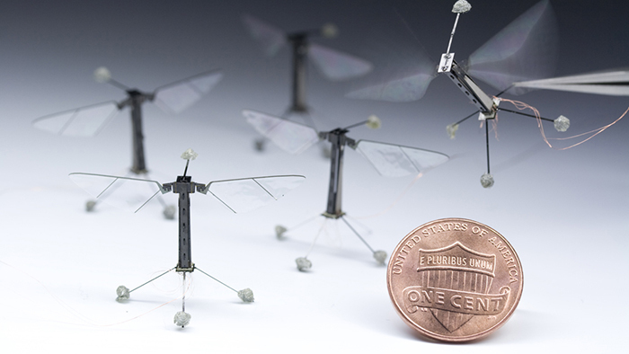
Дроны-пчелы из Гарварда
- 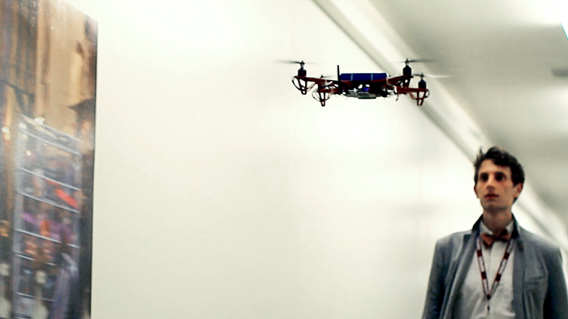
Дрон-помощник Skycall, созданный в MIT
- 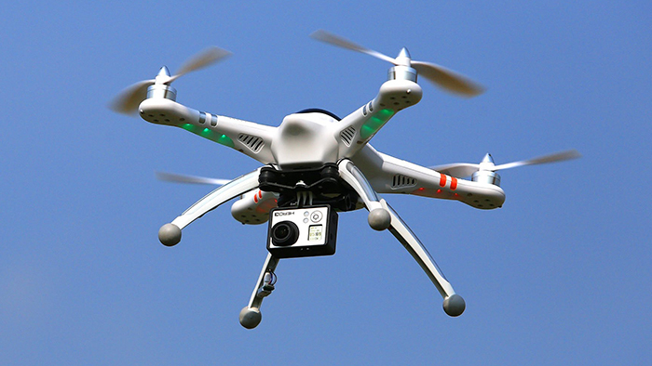
Дрон-оператор DJI Phantom
- 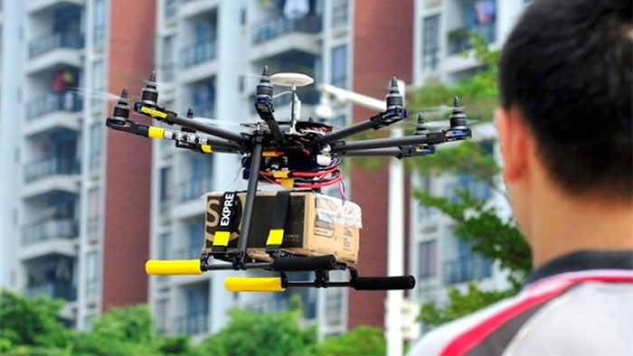
Дрон-курьер китайской компании SF Express
- 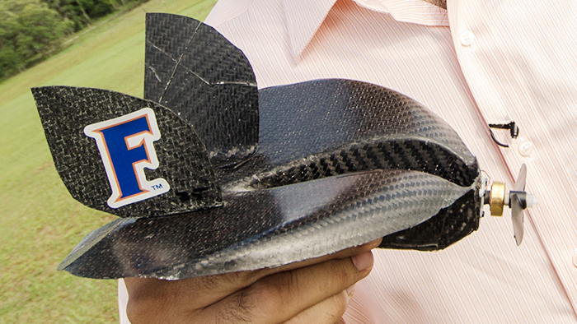
Дрон-метеоролог, созданный для изучения штормов
- 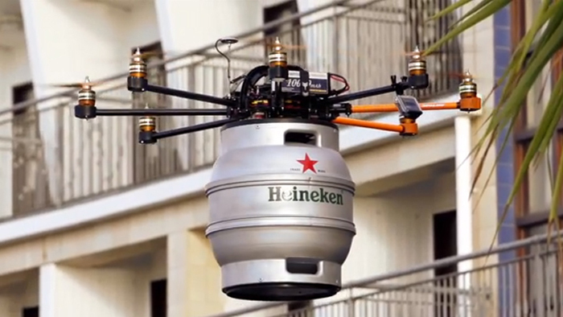
Дрон-доставщик пива
- 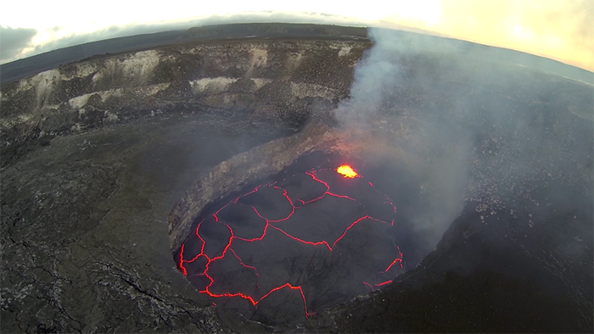
Съемка с дрона над просыпающимся вулканом на Гавайях
- 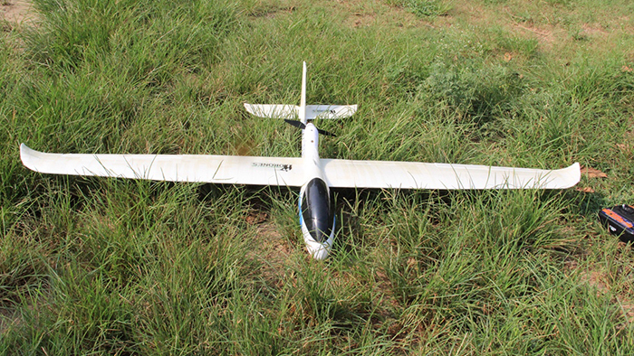
Дрон-патрульный Всемирного фонда дикой природы
- 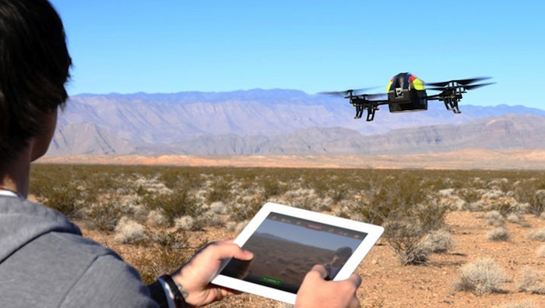
Игровая модель AR Drone 2.0, управляемая с планшета
◀ 1 / 9 ▶
Реакция людей на дронов также не всегда однозначна. В маленьком городке Дир Трэил в Колорадо каждый желающий может купить лицензию на отстрел беспилотников за 25 долларов. Сезон охоты открыт всегда. С другой стороны, счет сообществам конструкторов-любителей и компаниям по производству квадрокоптеров идет на тысячи. Дешевые игровые модели и дорогие профессиональные машины доступны всем — было бы желание. Еще один индикатор популярности дронов можно найти на сайте dronestagram — копии instagram, только для летающих роботов. C впечатляющих высот аэрофотосъемки видно, что дроны похожи на любую новую технологию, освоенную человеком. Когда-то также добывали огонь: сначала поняли, как жарить на нем мясо, а потом научились выжигать деревни — кардинально вроде бы ничего не изменилось, но приятно понимать, что эволюция дронов движется в обратном направлении.

